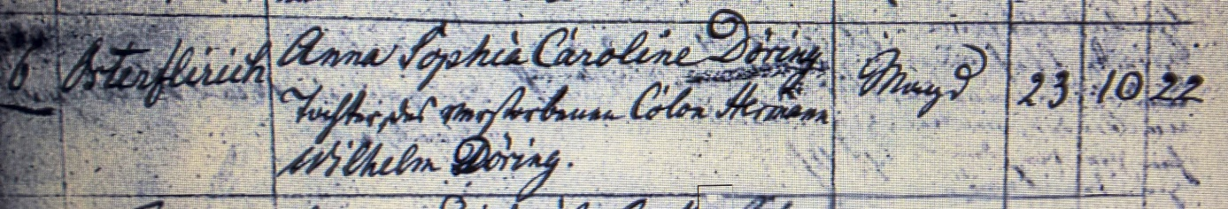

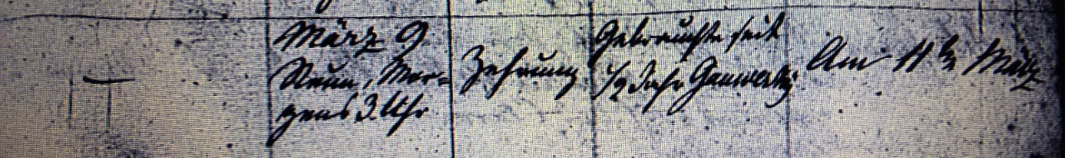

Kirchenbuch Flierich 1833; ARCHION-Bild 281 in „Beerdigungen 1810 – 1853“
Abschrift:
„6.; Osterflierich; Anna Sophia Caroline Döring Tochter des verstorbenen Colon Hermann Wilhelm Döring; Magd; Alter: 23 Jahre 10 Monate 22 Tage; Sterbedatum: März 9 morgens 3 Uhr; Todesursache: Zehrung; ärztliche Hilfe: gebrauchte seit ½ Jahr Gauwertig (eine „homöopathische Cur“, s. bei der Stiefmutter Maas, die bereits im Januar desselben Jahres gestorben war, KJK); Beerdigungsdatum: am 11ten März“.

